ΕΙΣΗΓΗΤΙΚΗ ΕΚΘΕΣΗ
στο σχέδιο νόμου «Κύρωση του Πρωτοκόλλου σχετικού με τροποποίηση του Άρθρου 50 (α) της Σύμβασης Διεθνούς Πολιτικής Αεροπορίας (Μόντρεαλ 1990)»
Προς τη Βουλή των Ελλήνων
- Στις 26 Οκτωβρίου 1990 η Συνέλευση του Διεθνούς Οργανισμού Πολιτικής Αεροπορίας, κατά την Εικοστή Όγδοη Σύνοδο της (Έκτακτη), ενέκρινε την τροποποίηση του Άρθρου 50 (α) της Συμβάσεως περί Διεθνούς Πολιτικής Αεροπορίας, σύμφωνα με την οποία τα μέλη του Συμβουλίου του ICAO αυξάνονται από τριάντα τρία σε τριάντα έξι.
- Ακολούθως συνετάγη Πρωτόκολλο, στο οποίο περιελήφθη η ανωτέρω τροποποίηση και ορισμένα διαδικαστικά θέματα. Το Πρωτόκολλο αυτό υπεγράφη από τον Πρόεδρο και τον Γενικό Γραμματέα της 28ης Συνόδου και επικυρωμένα αντίγραφα αυτού διαβιβάστηκαν στα Κράτη - Μέλη της Συμβάσεως περί Διεθνούς Πολιτικής Αεροπορίας, μεταξύ των οποίων και η Χώρα μας.
- Το Πρωτόκολλο θα είναι ανοικτό για κύρωση από οποιοδήποτε κράτος έχει κυρώσει ή προσχωρήσει στη Σύμβαση περί Διεθνούς Πολιτικής Αεροπορίας, θα τεθεί δε σε ισχύ την ημερομηνία που θα κατατεθεί και το εκατοστό όγδοο όργανο κύρωσης.
- Κατόπιν των ανωτέρω κρίνεται αναγκαία η κύρωση του υπόψη Πρωτοκόλλου, χάριν της διευκολύνσεως και αναπτύξεως εν γένει της Διεθνούς Πολιτικής Αεροπορίας και λόγω των υποχρεώσεων μας ως Κράτος - Μέλος του Οργανισμού Διεθνούς Πολιτικής Αεροπορίας, που μεριμνά και συμβάλλει τα μέγιστα για την υλοποίηση των ανωτέρω στόχων. Με την αύξηση άλλωστε των μελών του Συμβουλίου του ICAO από τριάντα τρία σε τριάντα έξι επιτυγχάνεται καλύτερη ισορροπία λόγω της μεγαλύτερης αντιπροσώπευσης σε αυτό των Συμβαλλόμενων Κρατών.
5. Με το υπόψη σχέδιο νόμου δεν προκαλείται δαπάνη στον Κρατικό Προϋπολογισμό.
Αθήνα, 21 Δεκεμβρίου 2000
ΟΙ ΥΠΟΥΡΓΟΙ
ΕΞΩΤΕΡΙΚΩΝ
Γ.Α. Παπανδρέου
ΜΕΤΑΦΟΡΩΝ ΚΑΙ ΕΠΙΚΟΙΝΩΝΙΩΝ
Χ. Βερελής

ΣΧΕΔΙΟ ΝΟΜΟΥ
Κύρωση του Πρωτοκόλλου σχετικού με τροποποίηση του Άρθρου 50 (α) της Σύμβασης Διεθνούς Πολιτικής Αεροπορίας (Μόντρεαλ 1990)
Άρθρο πρώτο
Κυρώνεται και έχει την ισχύ, που ορίζει το άρθρο 28 παρ. 1 του Συντάγματος, το Πρωτόκολλο σχετικό με τροποποίηση του Άρθρου 50 (α) της Σύμβασης Διεθνούς Πολιτικής Αεροπορίας, που υπεγράφη στο Μόντρεαλ στις 26 Οκτωβρίου 1990, του οποίου το κείμενο σε πρωτότυπο στην αγγλική γλώσσα και σε μετάφραση στην ελληνική έχει ως εξής:
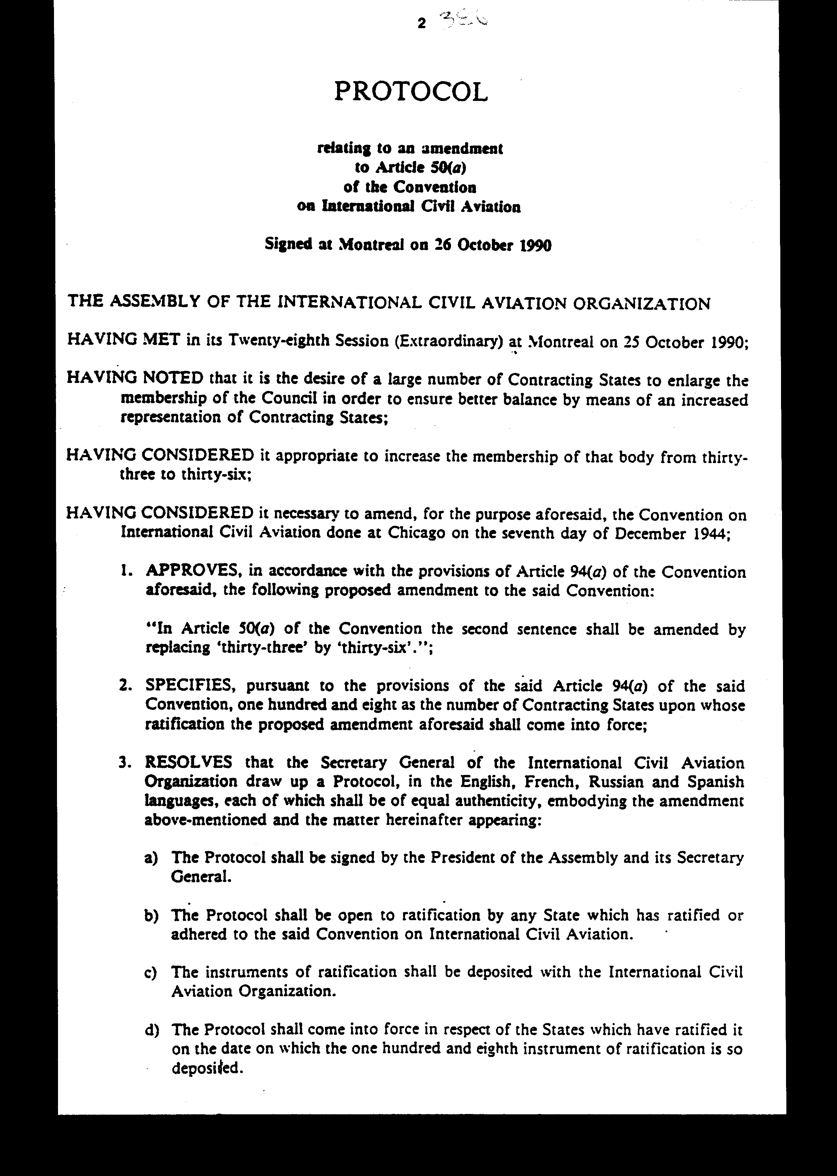

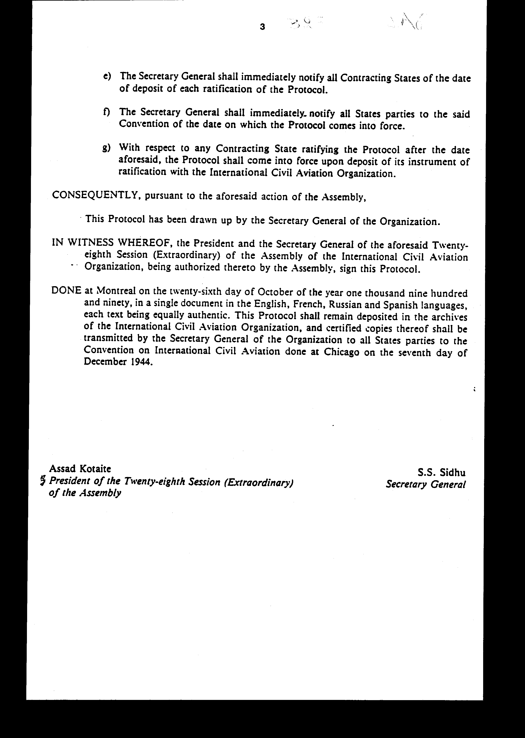

ΠΡΩΤΟΚΟΛΛΟ
ΣΧΕΤΙΚΟ ΜΕ ΤΡΟΠΟΠΟΙΗΣΗ ΤΟΥ ΑΡΘΡΟΥ
50 (Α) ΤΗΣ ΣΥΜΒΑΣΗΣ ΔΙΕΘΝΟΥΣ
ΠΟΛΙΤΙΚΗΣ ΑΕΡΟΠΟΡΙΑΣ
Υπογραφέν στο Μόντρεαλ την 26η Οκτωβρίου 1990
Η ΣΥΝΕΛΕΥΣΗ ΤΟΥ ΟΡΓΑΝΙΣΜΟΥ Διεθνούς ΠΟΛΙΤΙΚΗΣ ΑΕΡΟΠΟΡΙΑΣ
ΣΥΝΕΛΘΟΥΣΑ στην Εικοστή Ογδόη Σύνοδό της (Έκτακτη) στο Μόντρεαλ στις 25 Οκτωβρίου 1990,
ΛΑΒΟΥΣΑ ΥΠ' ΟΨΙΝ ότι αποτελεί επιθυμία μεγάλου αριθμού των Συμβαλλομένων Κρατών η αύξηση των μελών του Συμβουλίου, ώστε να επιτευχθεί καλύτερη ισορροπία αυξάνοντας την αντιπροσώπευση των Συμβαλλομένων Κρατών,
ΘΕΩΡΩΝΤΑΣ ενδεδειγμένη την αύξηση των μελών αυτού του σώματος από τριάντα τρία σε τριάντα έξι,
ΘΕΩΡΩΝΤΑΣ αναγκαία την τροποποίηση, για τον προαναφερθέντα σκοπό, της Συμβάσεως Διεθνούς Πολιτικής Αεροπορίας, που έγινε στο Σικάγο την εβδόμη ημέρα του Δεκεμβρίου 1944,
1. ΕΓΚΡΙΝΕΙ, σύμφωνα με τις διατάξεις του Άρθρου 94 (α) της προαναφερθείσης Συμβάσεως, την ακόλουθη προταθείσα τροποποίηση της εν λόγω Συμβάσεως:
«Στο Άρθρο 50 (α) της Συμβάσεως η δεύτερη πρόταση θα τροποποιηθεί αντικαθιστώντας το «τριάντα τρία» δια του «τριάντα έξι»».
- ΚΑΘΟΡΙΖΕΙ, σύμφωνα με τις διατάξεις του προαναφερθέντος Άρθρου 94 (α) της εν λόγω Συμβάσεως, σε εκατόν οκτώ τον αριθμό των Συμβαλλομένων Κρατών, με των οποίων την επικύρωση η προαναφερθείσα προταθείσα τροποποίηση θα τεθεί σε ισχύ και
- ΑΠΟΦΑΣΙΖΕΙ όπως ο Γενικός Γραμματέας του Οργανισμού Διεθνούς Πολιτικής Αεροπορίας συντάξει Πρωτόκολλο, στην αγγλική, γαλλική, ρωσική και ισπανική γλώσσα, καθεμία από τις οποίες θα θεωρείται εξίσου αυθεντική, περιλαμβάνοντας την ανωτέρω αναφερομένη τροποποίηση ως και τα κατωτέρω θέματα:
α) Το Πρωτόκολλο θα υπογραφεί από τον Πρόεδρο της Συνελεύσεως και από τον Γενικό Γραμματέα αυτής.
β) Το Πρωτόκολλο θα είναι ανοικτό για επικύρωση από οποιοδήποτε Κράτος το οποίο έχει επικυρώσει ή έχει προσχωρήσει στην εν λόγω Σύμβαση περί Διεθνούς Πολιτικής Αεροπορίας.
γ) Τα όργανα της επικύρωσης θα κατατίθενται στον Οργανισμό Διεθνούς Πολιτικής Αεροπορίας.
δ) Το Πρωτόκολλο θα τεθεί σε ισχύ, σε σχέση με τα Κράτη που το έχουν επικυρώσει, την ημερομηνία κατά την οποία θα κατατεθεί το εκατοστό όγδοο όργανο επικύρωσης.
ε) Ο Γενικός Γραμματέας θα γνωστοποιεί αμέσως σε όλα τα Συμβαλλόμενα Κράτη την ημερομηνία καταθέσεως κάθε επικύρωσης του Πρωτοκόλλου.
στ) Ο Γενικός Γραμματέας θα γνωστοποιήσει αμέσως σε όλα τα Κράτη - Μέρη της εν λόγω Συμβάσεως την ημερομηνία κατά την οποία το Πρωτόκολλο θα τεθεί σε ισχύ.
ζ) Σχετικά με την επικύρωση του Πρωτοκόλλου από οποιοδήποτε Συμβαλλόμενο Κράτος μετά την προαναφερθείσα ημερομηνία, το Πρωτόκολλο θα τίθεται σε ισχύ με την κατάθεση του οργάνου επικυρώσεως του στον Οργανισμό Διεθνούς Πολιτικής Αεροπορίας.
ΚΑΤΑ ΣΥΝΕΠΕΙΑ, σε εφαρμογή της προαναφερθείσης πράξεως της Συνελεύσεως,
Το παρόν Πρωτόκολλο συνετάγη υπό του Γενικού Γραμματέως του Οργανισμού.
ΣΕ ΠΙΣΤΩΣΗ ΤΩΝ ΑΝΩΤΕΡΩ, ο Πρόεδρος και ο Γενικός Γραμματέας της προαναφερθείσης Εικοστής Όγδοης Συνόδου (Έκτακτης) της Συνελεύσεως του Οργανισμού Διεθνούς Πολιτικής Αεροπορίας, δεόντως εξουσιοδοτημένοι προς τούτο από τη Συνέλευση, υπογράφουν το παρόν Πρωτόκολλο.
ΕΓΙΝΕ στο Μόντρεαλ την εικοστή έκτη ημέρα του Οκτωβρίου του έτους χιλιοστού εννεακοσιοστού ενενηκοστού, σε ενιαίο εγχειρίδιο στην αγγλική, γαλλική, ρωσική και ισπανική γλώσσα, με κάθε κείμενο εξίσου αυθεντικό. Το παρόν Πρωτόκολλο θα παραμείνει κατατεθειμένο εις τα αρχεία του Οργανισμού Διεθνούς Πολιτικής Αεροπορίας και επικυρωμένα αντίγραφα αυτού θα διαβιβασθούν από τον Γενικό Γραμματέα του Οργανισμού σε όλα τα Κράτη - Μέρη της Συμβάσεως περί Διεθνούς Πολιτικής Αεροπορίας, που έγινε στο Σικάγο την εβδόμη ημέρα του Δεκεμβρίου 1944.
S.S. Sidhu Πρόεδρος της 28ης (Έκτακτης) Συνόδου της Συνελεύσεως
Assad Kotaite Γενικός Γραμματέας

Άρθρο δεύτερο
Η ισχύς του παρόντος νόμου αρχίζει από τη δημοσίευση του στην Εφημερίδα της Κυβερνήσεως και του Πρωτοκόλλου που κυρώνεται από την ημερομηνία κατά την οποία θα κατατεθεί στον Οργανισμό Διεθνούς Πολιτικής Αεροπορίας το εκατοστό όγδοο όργανο επικύρωσης αυτού.
Αθήνα, 21 Δεκεμβρίου 2000
ΟΙ ΥΠΟΥΡΓΟΙ
ΕΞΩΤΕΡΙΚΩΝ
Γ.Α. Παπανδρέου
ΜΕΤΑΦΟΡΩΝ ΚΑΙ ΕΠΙΚΟΙΝΩΝΙΩΝ
Χ. Βερελής

Αριθμ. 281/34/2000
ΕΚΘΕΣΗ Γενικού Λογιστηρίου του Κράτους
(άρθρο 75 παρ. 1 του Συντάγματος)
στο σχέδιο νόμου του Υπουργείου Μεταφορών και Επικοινωνιών «Κύρωση του Πρωτοκόλλου που υπεγράφη στο Μόντρεαλ στις 26 Οκτωβρίου 1990 και αφορά τροποποίηση της Συμβάσεως περί Διεθνούς Πολιτικής Αεροπορίας»
Με τις διατάξεις του υπόψη νομοσχεδίου προτείνεται η κύρωση του ανωτέρω Πρωτοκόλλου, που υπεγράφη την 26η Οκτωβρίου 1990 στο Μόντρεαλ. Ειδικότερα:
Α. Με το άρθρο πρώτο του νομοσχεδίου κυρώνεται και έχει την ισχύ, που ορίζει το άρθρο 28 παρ. 1 του Συντάγματος, το εν λόγω Πρωτόκολλο με τις διατάξεις του οποίου προβλέπονται τα εξής:
- Τροποποιείται το Άρθρο 50 (α) της Συμβάσεως περί Διεθνούς Πολιτικής Αεροπορίας (Σικάγο 7 Δεκεμβρίου 1944) και αυξάνεται ο αριθμός των μελών του Συμβουλίου του Διεθνούς Οργανισμού Πολιτικής Αεροπορίας (ICAO) από τριάντα τρία (33) σε τριάντα έξι (36).
- Καθορίζεται σε εκατόν οκτώ (108) ο αριθμός των μελών των Συμβαλλόμενων Κρατών, με των οποίων την κύρωση θα τεθεί σε ισχύ η ανωτέρω τροποποίηση.
- Ρυθμίζονται λοιπά διαδικαστικά θέματα που αφορούν την κύρωση και την έναρξη ισχύος του Πρωτοκόλλου.
Β. Με το άρθρο δεύτερο του νομοσχεδίου ορίζεται ο χρόνος έναρξης του υπό ψήφιση νόμου και του κυρούμενου Πρωτοκόλλου.
Από τις προτεινόμενες διατάξεις δεν προκαλείται δαπάνη σε βάρος του Κρατικού Προϋπολογισμού.
Αθήνα, 21 Δεκεμβρίου 2000
Ο Γενικός Διευθυντής
Διονύσιος Ρίζος

